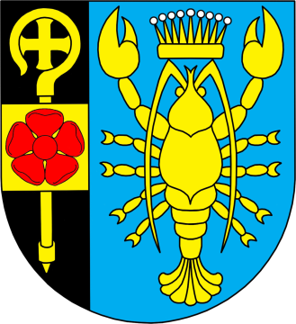
OBEC RAČETICE
Račetice čp. 11, 438 01 Žatec, IČ 00673161, tel. 474 392146

Volby do EVROPSKÉHO PARLAMENTU
konané ve dnech 7. - 8. června 2024
Na základě zákona č. 62/2003 Sb., § 16 odst. 1 písm. c) zákona, ve znění pozdějších předpisů
Starosta obce Račetice stanovil pro volby do Evropského parlamentu
minimální počet členů okrskové volební komise
7 členů
Volební okrsek č. 1 – Dětské mládežnické centrum, Račetice čp. 18

Antonín Bartoň
Starosta

V Račeticích dne 8.4.2024

